

**语音信号处理**

**实验报告**

**实验名称： 语音信号的线性预测分析**

**学生姓名： 赵展文 学号： 2024360809**

**授课教师： 马 英 职称： 教 授**

**院 系： 智能科学与工程学院**

**专业班级： 2024级集成电路工程专业**

1. **对一帧语音信号求10阶LPC系数**

程序代码

%% 清除缓存

clear;

clc;

close all;

%% 预处理

% 读取音频文件

[file, path] = uigetfile('*.wav', '选择WAV文件');

filename = fullfile(path, file);

[y, fs] = audioread(filename);

y = y - mean(y);

u = filter([1 -.99], 1, y); % 预加重

wlen = length(u); % 帧长

p = 10; % LPC阶数

a = lpc(u, p); % 求出LPC系数

% 绘制预加重波形

figure;

subplot(2,1,1);

plot(u, 'b');

axis([0 wlen -0.5 0.5]);

title('预加重波形');

xlabel('样点数');

ylabel('幅值');

% 绘制LPC计算波形

subplot(2,1,2);

plot(a);

xlabel('LPC系数');ylabel('幅值');

title(sprintf('%d阶LPC系数波形', p));

波形图

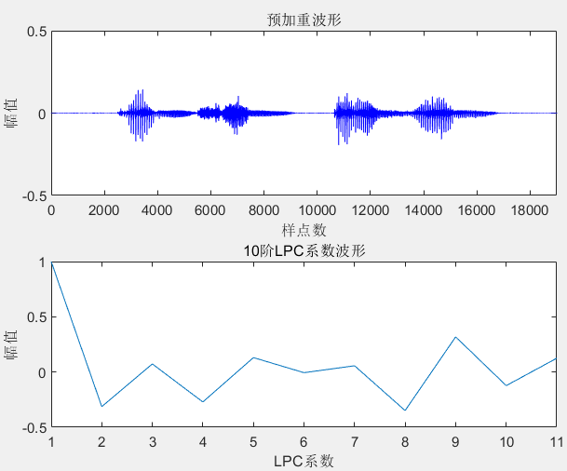

**二、基于MATLAB的线性预测滤波器的设计**

程序代码

%% 清除缓存

clear;

clc;

close all;

%% 预处理

% 读取音频文件

[file, path] = uigetfile('*.wav', '选择WAV文件');

filename = fullfile(path, file);

[y, fs] = audioread(filename);

y = y - mean(y);

u = filter([1 -.99], 1, y); % 预加重

wlen = length(u); % 帧长

p = 10; % LPC阶数

a = lpc(u, p); % 求出LPC系数

% 计算频率响应，设置为257个频率点（即包括0和fs/2）

N = 256; % 频率响应点数

H = freqz(1, a, N); % 计算频率响应

U = abs(H).^2; % 计算功率谱

% 计算频率刻度

freq = (0:N-1) * fs / N; % 修改频率刻度，使得长度与U匹配

df = fs / N; % 频率分辨率

U_log = 10 * log10(U); % 功率谱分贝值

% 绘制预加重波形

figure;

subplot(2,1,1);

plot(u, 'b');

axis([0 wlen -0.5 0.5]);

title('预加重波形');

xlabel('样点数');

ylabel('幅值');

% 绘制功率谱

subplot(2,1,2);

plot(freq, U, 'b'); % 绘制功率谱

title('声道传递函数功率谱曲线');

xlabel('频率/Hz');

ylabel('幅值');

波形图

